2018年山东省中考化学模拟测试题【word版】
为了方便您的阅读，请点击全屏查看
说明：1.理科综合试卷包括物理、化学两部分，满分 120 分。其中物理 70 分，化学 50 分。
考试时间 100 分钟。 2.答题前，考生务必将自己的姓名、准考证号填写在答题卡规定的位置上。
3.必须使用 0.5 毫米黑色签字笔，将答案书写在答题卡规定的位置上。
4.所有题目必须在答题卡上作答，在试题卷上、草稿纸上答题无效。
5.考试结束后，考生只将答题卡交回。
化学部分
第Ⅰ卷（选择题 共 20 分）
可能用到的相对原子质量： H-1 C-12 O-16 S-32 Na -23
一、选择题（本大题包括 10 个小题，每小题 2 分，共 20 分）每小题只有一个选项符合题意， 将符合题意的选项用 2B 铅笔涂在答题卡上。
1.下列过程中发生化学变化的是
A.酒香扑鼻 B.火药爆炸 C.干冰升华 D.冰雪融化 2.某同学用 pH 试纸测定一些溶液的 pH,其记录数据一定有错误的是
A.肥皂水 pH=9 B.草木灰水 pH=10 C.橘子水 pH=5 D.食醋 pH=7 3.“闻香识茶”意思是通过闻的方法来识别茶的类别。人能够闻到茶香的原因是
A.分子之间有间隔 B.分子的质量和体积都很小
C.分子在不停地运动 D.分子是由原子构成的 4.下列实验操作图示正确的是

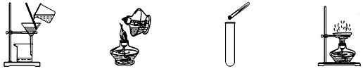
A．过滤粗盐水 B．点燃酒精灯 C．向试管中加入锌粒 D．蒸发食盐水
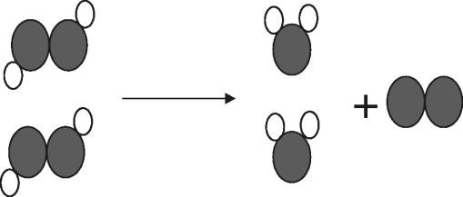

5.如图为某反应的部分微观示意图，其中不同的球代表不同种原子。下列说法不正确的是
A.反应前后物质的总质量保持不变
B.反应生成了两种新的化合物
C.该图可表示过氧化氢的分解
D.该反应中元素的种类和原子个数不变
6.甲酸甲酯（化学式为 C2H4O2）是碳一化学极重要的
中间体，具有广泛的用途。下列有关甲酸甲酯说法正确的是
A.甲酸甲酯中碳元素的质量分数为 20% B.甲酸甲酯中碳、氢、氧元素的质量比 6∶1∶8 C.甲酸甲酯是一种氧化物 D.甲酸甲酯中含有 2 个碳元素、4 个氢元素、2 个氧元素
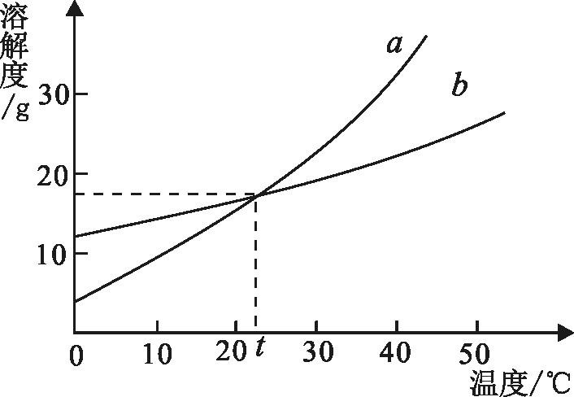

7.右图是 a、b 两种物质（不带结晶水）的溶解度曲线。下列说法不正确的是
A.物质溶解度受温度影响：a>b
B.将相同温度下的饱和溶液冷却到相同温度，溶
液中析出的固体： a>b
C.t℃以上时，两物质在相同温度下形成的饱和溶
液的质量分数： a>b
D.30℃时，分别将 15 克 a、b 两种物质投入到 100
克水中，可以形成质量分数相等的溶液
8.下列对课本中的图表、数据的使用，叙述不正确的是
A.根据元素周期表，可以查找该元素原子核内的中子数目
B.根据金属活动顺序表，可以判断能否与稀硫酸、稀盐酸反应放出氢气
C.根据物质的溶解性表，可以判断某些物质之间能否发生复分解反应
D.根据物质的溶解度曲线图，可以确定某物质在某一温度下的溶解度
9.下表列出了除去物质中所含杂质的方法，其中不能达到目的的是

选项
A B
C
D
物质
CO
Cu FeCl2 溶液
KCl
所含杂质
CO2
Zn CuCl2 溶液
MnO2
除去杂质的方法
将气体缓缓通过足量的氢氧化钠溶液，并干燥 加入足量的稀硫酸，过滤，洗涤，低温烘干
加入过量铁粉，充分震荡后，过滤 加水溶解、过滤、洗涤、干燥
10.下列图表能正确反映题中所描述的变化事实的是
A.高温煅烧一定质量的石灰石
B.用等质量等浓度的双氧水制取氧气
C.向一定体积的稀盐酸中逐滴加入氢氧化钠溶液
D.某温度下向一定饱和硝酸钾溶液中加入硝酸钾晶体

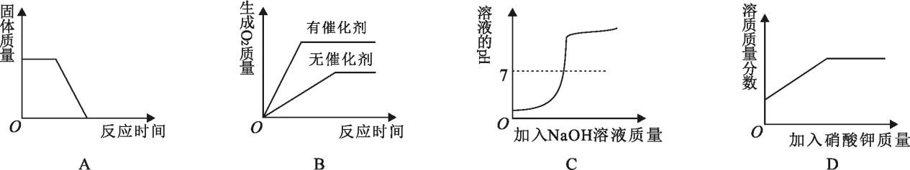
第Ⅱ卷（非选择题 共 30 分）
二、填空题（本大题包括 3 个小题，共 11 分）
11.从 C、H、O、Ca、Na 五钟元素中，选择适当元素，组成符合下列的物质，将化学式填在 横线上:
①粮食酿造制得的酒精 ；②“西气东输”的主要气体是 ；
③改良酸性土壤的物质 ；④用于焙制糕点的物质 ；
12.煤的液化是把固体煤炭通过化学加工，使其转化成为液体燃料、化工原料的先进洁净煤技 术。利用煤的液化产物可以制取乙二醇，其工艺流程如下：
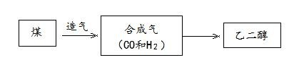

（1）煤属于 （选填：“可再生”或“不可再生”）资源。
（2）合成气可以做气体燃料，写出合成气中氢气燃烧的化学方程式 ；
（3）利用 CO、H2 可以合成多种有机物。仅用合成气为原料不可能得到的物质是 （填 选项）
A.乙醇（C2H6O） B.甲醇（CH4O） C.尿素(CO(NH2)2)
13.大雨过后，某化学兴趣小组的同学从清水水库中取样，进行净化处理实验。
（1）将水经过沉降、过滤、 、杀菌消毒等步骤，可初步净化为自来水。
（2）加入漂白粉杀菌消毒，漂白粉的主要成分为次氯酸钙（Ca(ClO)2），其中氯元素的化 合价为 。
（3）经过上述操作后，所得到的水 （选填“一定”或“不一定”）是软水，可以通过 方法确定。
三、科普阅读理解（本大题包括 1 个小题，共 5 分）
14.阅读下面科普短文
致密的氧化膜氧化铝
铝是地壳中含量最多的金属元素，但人们发现并制得单质铝却比较晚，这是因为铝的化 学性质比较活泼。
从铝的化合物中提炼单质铝比较困难，铝的许多化合物在人类的生产和生活中有重要作 用。其中氧化铝难溶于水，熔点很高也很坚固，因此覆盖在铝制品表面极薄的一层氧化膜就 能很好的保护内层金属。氧化铝是冶炼金属铝的重要原料，也是一种较好的耐火材料。活泼 的铝在空气中和氧气反应生成氧化铝，致密的氧化膜可保护内层金属不被继续氧化。
其实，即使打磨过的铝箔，在空气中也会生成新的氧化膜。构成薄膜的氧化铝熔点为 2050 摄氏度，因此在实验室中常用来制造耐火坩埚，耐火管等耐高温的实验仪器。氧化铝虽然难 溶于水，但能溶于酸和强碱溶液中，它和盐酸反应氯化铝和水；和氢氧化钠反应生成偏铝酸 钠（NaAlO2）和水；因此氧化铝是一种两性氧化物。
氧化铝耐高温且可阻止铝的进一步反应，因此厨房中有铝盆、铝锅、铝壶等铝制品。但 由于酸、强碱、盐可直接侵蚀铝制品本身及其氧化膜，所以铝制餐具不宜用来蒸煮或长期存 放酸性、碱性或咸的食物。
研究表明：铝可以扰乱人体的代谢作用，造成长期缓慢的对人体健康危害即“慢性中毒”， 易造成老年痴呆，对小孩智力有损害。
依据文章内容，回答下列问题
（1）铝与地壳中含量最多的非金属元素形成的化合物的化学式是 ；
（2）工业上利用电解熔融的氧化铝制备铝单质，该反应的基本反应类型是 ；
（3）铝的化学性质活泼，生活中能广泛使用铝制品的原因是 ；
（4）氧化铝能溶于强酸和强碱溶液。写出氧化铝与氢氧化钠溶液反应的化学方程式
。
（5）防止铝中毒有多种策略，下列说法正确的是(填字母序号) A.家庭中铝制的电饭煲内锅最好不用，其它铝制品尽量避免盛装酸、碱、盐类等物质 B.医疗中治疗胃病尽量避免使用氢氧化铝药剂，改用新型胃动力药 C.生活中尽量减少吃添加明矾做蓬松剂的油条，少喝易拉罐饮料
四、科学探究实验（本大题包括 1 个小题，每空 1 分，共 9 分）
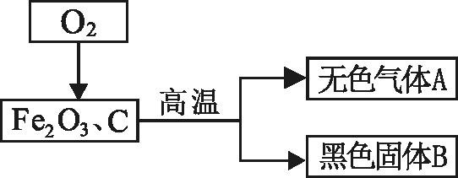

15.某化学兴趣小组根据下图所示在实验室模拟工业炼铁的实验，并对最终产物进行了探究。 经过初步分析：无色气体 A 不含有单质气体，黑色固体含
有两种单质中的一种或两种。 高炉炼铁的反应原理为：Fe2O3 + 3CO 高温 2Fe + 3CO2
请写出反应器中产生一氧化碳的化学方程式： 。
兴趣小组又分成甲、乙两个小组分别对无色气体 A 和黑色固体 B 的成分进行探究。
【猜想与加设】：
甲组在分析了炼铁的原理后，认为无色气体 A 中可能有 CO2 ，也可能有没有反应 的 。
乙组认为黑色固体的成分存在以下三种情况：假设一：只有铁；假设二：只含有 ； 假设三：以上两种物质都有。
【实验探究】：
（1）为验证甲组的猜想，乙组同学设计了如下流程，进行实验（箭头表示气体流向）：

当看到Ⅰ中澄清石灰水变浑浊，Ⅲ中赤热的氧化铜变红，可以确定无色气体 A 的成分 为 ；Ⅱ中浓硫酸的作用是 。
（2）为验证乙组中假设三成立，甲组同学用物理和化学两种方法进行探究，请完成下列表格：
实验方法
物理方法 化学方法
实验操作
a。 取少量黑色固体 B 于试管中，加入过量稀盐酸
实验现象
b
c
实验结论
假设三成立 假设三成立
写出黑色固体 B 中加入过量稀盐酸反应的化学方程式： 。 五、化学计算（本大题包括 1 个小题，共 5 分）
16.实验室欲配制 80 克质量分数为 10%的氢氧化钠溶液用于实验。
（1）请简述配制过程： ；
（2）为测定某硫酸溶液的质量分数。实验中取某硫酸溶液 20 克于烧杯中，逐滴滴入上述
氢氧化钠溶液至完全反应，恰好消耗氢氧化钠溶液 20 克，求该硫酸的质量分数。

